МІНІСТЕРСТВО ОСВІТИ І НАУКИ УКРАЇНИ

НАЦІОНАЛЬНИЙ УНІВЕРСИТЕТ "ЛЬВІВСЬКА ПОЛІТЕХНІКА"

Кафедра інформаційних систем та мереж

Лабораторна робота  №6

з дисципліни “Екстремальне програмування”

Виконав студент

групи КН-311

Присяжнюк М.О.

Прийняв:

Щербак С.С.

Львів – 2020

**Мета** створити серверну частину сайту за допомогою NodeJs

**Хід роботи**

**Файл index.js**

const http = require('http')  
const fs = require('fs')  
  
http.createServer((req, res) =>{  
 switch (req.url) {  
 case '/':  
 res.writeHead(200,{'Content-Type':'text/html'});  
 let myFileHtml = fs.readFileSync('index.html');  
 res.end(myFileHtml);  
 case '/app.css':  
 res.writeHead(200,{'Content-Type':'text/css'});  
 let myFileCss = fs.readFileSync('vendor/bootstrap/css/.min.css');  
 res.end(myFileCss);  
 case '/app.cssMin':  
 res.writeHead(200,{'Content-Type':'text/css'});  
 let myFileCssMin = fs.readFileSync('css/creative.css');  
 res.end(myFileCssMin);  
 case '/app.js1':  
 res.writeHead(200,{'Content-Type':'text/js'});  
 let myFilejs1 = fs.readFileSync('vendor/jquery/jquery.min.js');  
 res.end(myFilejs1);  
 case '/app.js2':  
 res.writeHead(200,{'Content-Type':'text/js'});  
 let myFilejs2 = fs.readFileSync('vendor/bootstrap/js/min.js');  
 res.end(myFilejs2);  
 case '/app.js3':  
 res.writeHead(200,{'Content-Type':'text/js'});  
 let myFilejs3 = fs.readFileSync('js/creative.min.js');  
 res.end(myFilejs3);  
 case '/app.js4':  
 res.writeHead(200,{'Content-Type':'text/js'});  
 let myFilejs4 = fs.readFileSync('main.js');  
 res.end(myFilejs4);  
 default:  
 res.writeHead(404,{'Content-Type':'text/plain'});  
 res.end('404 Не знайдено');  
 }  
}).listen(3000,() =>{***console***.log('Server has been started....')});





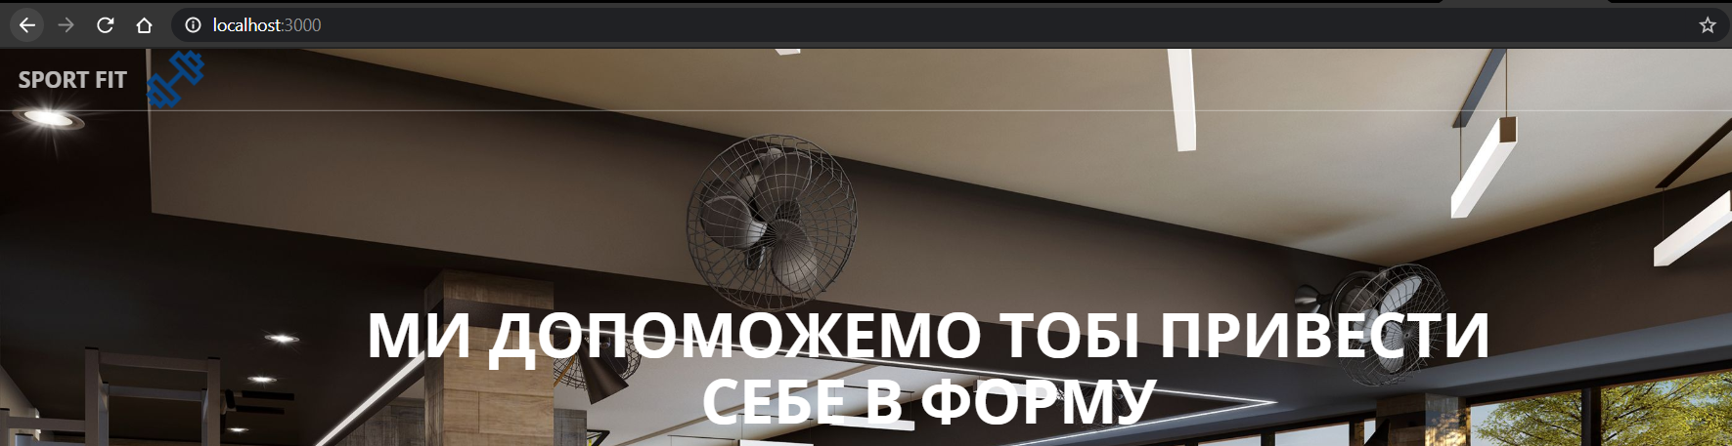

**Висновок** мною створено серверну частину сайту за допомогою NodeJs